GESTIONE ISCRITTI
il percorso da seguire è:
Servizi demografici ⇒ Leva militare ⇒ Preparazione lista di leva ⇒ Gestione iscritti
Questo programma permette di consultare tutti i soggetti che sono stati estratti attraverso la funzione “ Estrazione Annuale”
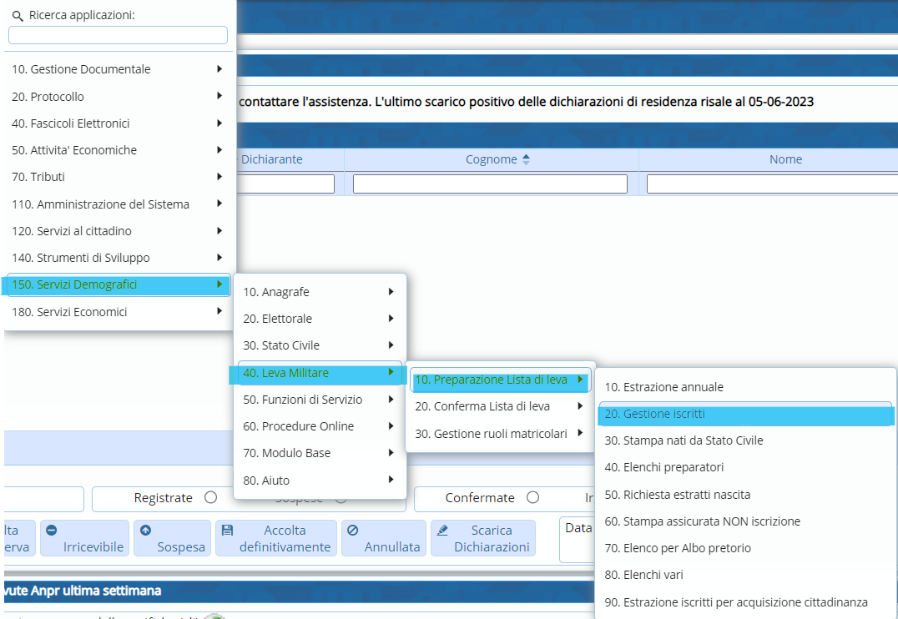
Aprendo comparirà una schermata simile.
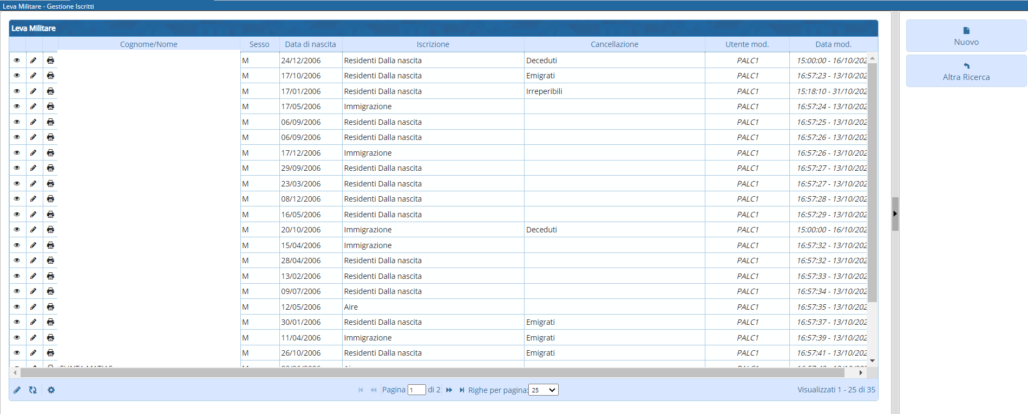
Tale programma permette anche di richiamare in modifica i soggetti estratti per apportare eventuali modifiche.
E’ possibile, attraverso tale programma, inserire altri soggetti attraverso l'inserimento manuale.

INSERIRE NUOVI SOGGETTI
Attraverso l’apposito comando “Nuovo” è possibile inserire nuovi soggetti
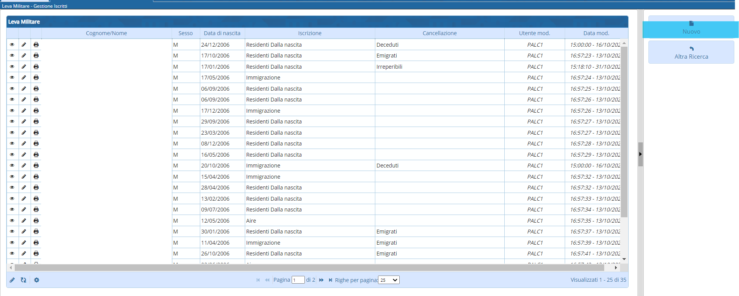
Cliccando su “Nuovo” si aprirà questa schermata dove bisognerà compilare i seguenti campi:
- Nome e Cognome;
- Classe leva (viene riportato l’anno di competenza = anno di nascita);
- Causale iscrizione (residente dalla nascita, immigrazione ecc….);
- Data immigrazione, da inserire SOLO nel caso si tratti di una immigrazione e non di residenza dalla nascita.
Una volta compilati questi campi cliccare su “Aggiungi”.
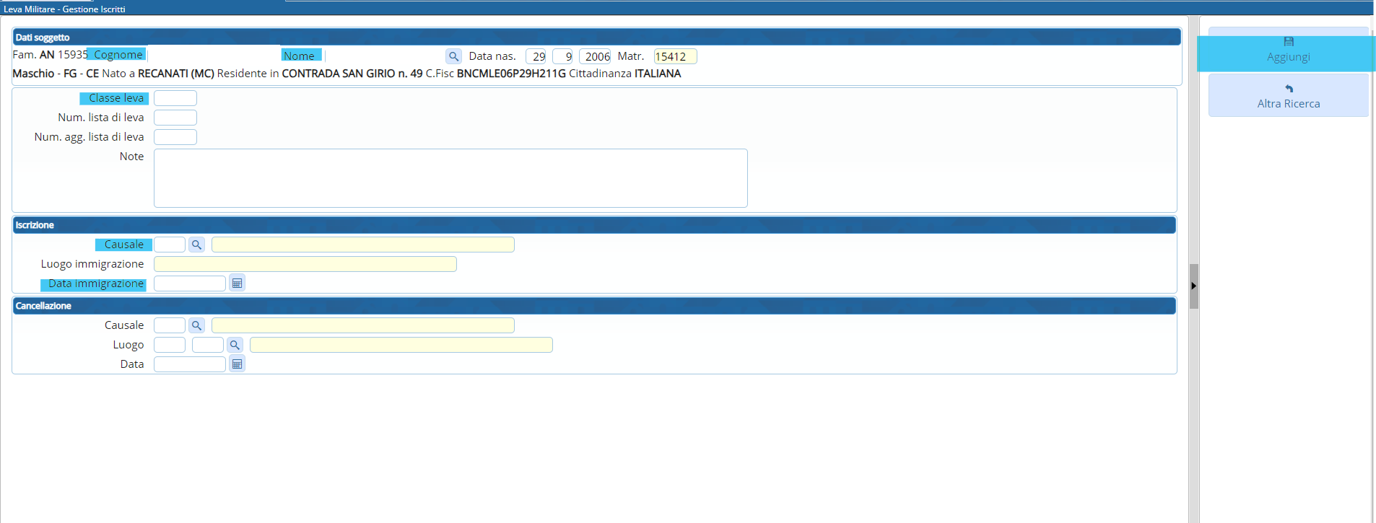

MODIFICARE I DATI
Per apportare delle modifiche, dalla schermata principale, selezionare il record (del soggetto sul quale si vogliono effettuare delle modifiche) e cliccare sulla matitina 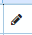
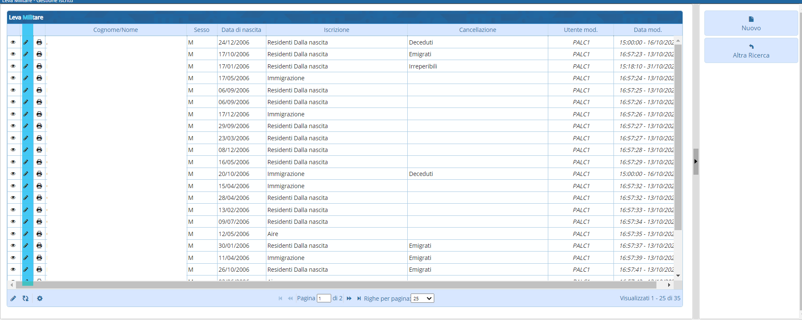

CANCELLARE DEI SOGGETTI
Nel caso si dovesse andare a cancellare un soggetto che è stato estratto erroneamente, sempre dalla schermata principale, attraverso l’apposita matitina bisognerà cliccare, sulla destra, l'apposito tasto del cancella
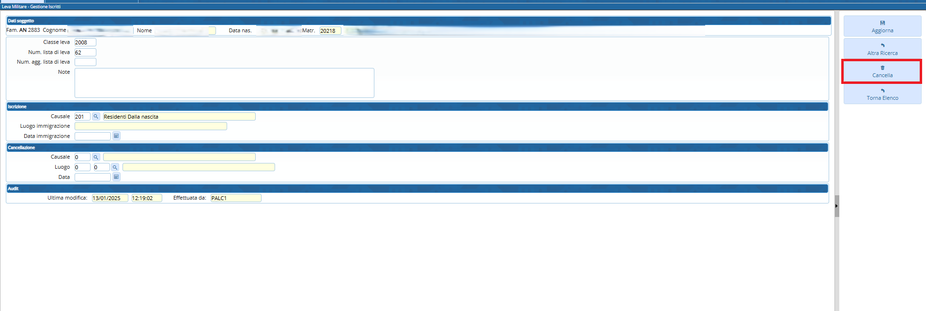
visualizzazioni.

